电子DM领券
功能说明：扫描二维码领券；可以把二维码放在会员微信群或者软文预热引流；也可以放在门店货架上，会员扫码领券促消费；
操作说明：
- 打开客至后台---营销---电子DM领券
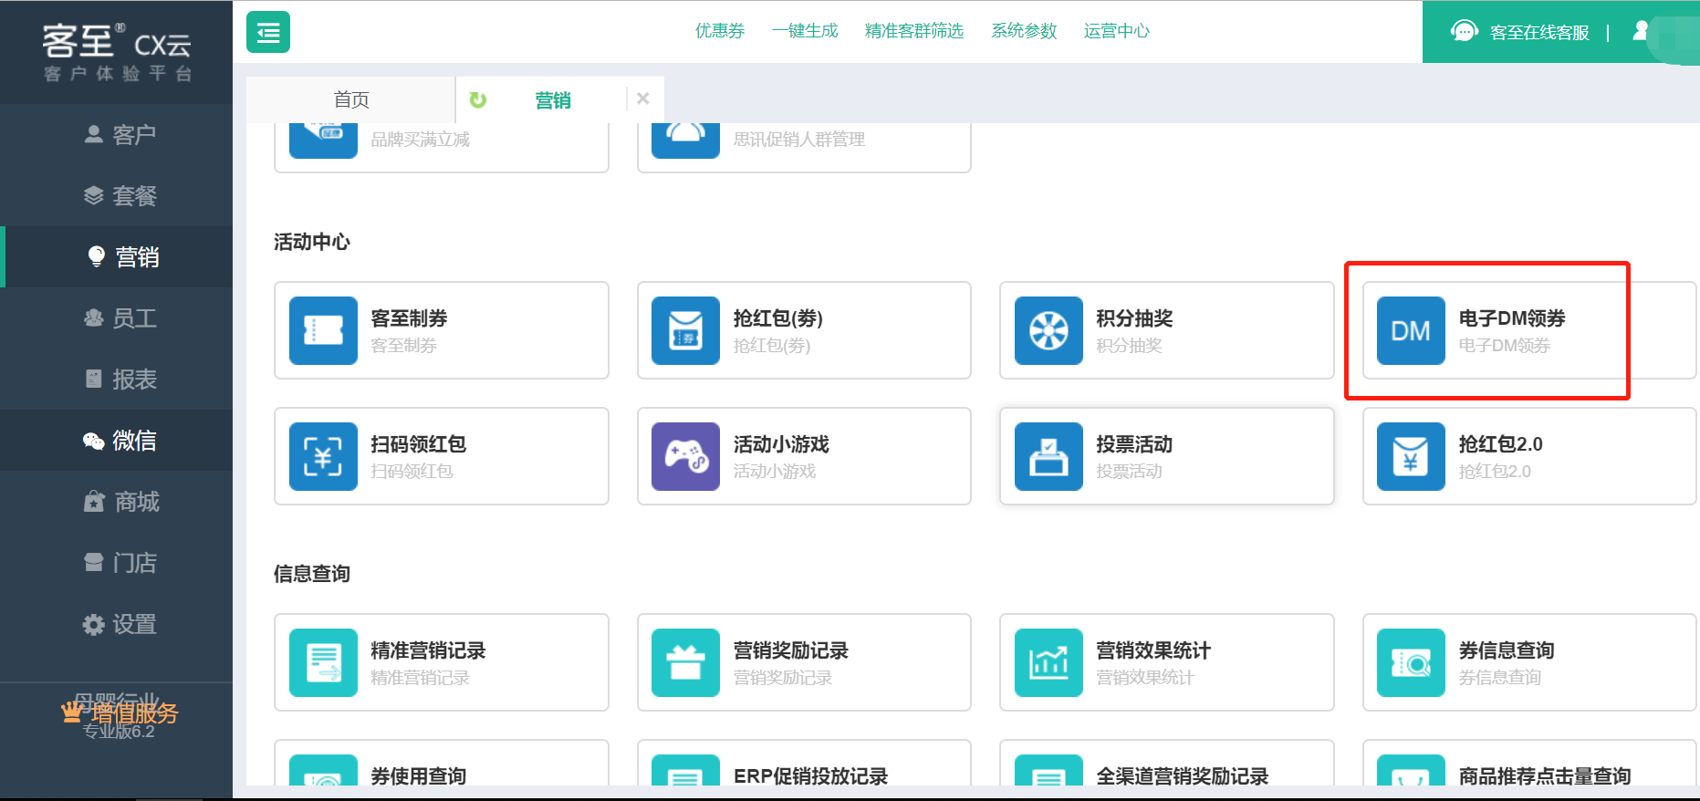
- 点击新增进入设置页面
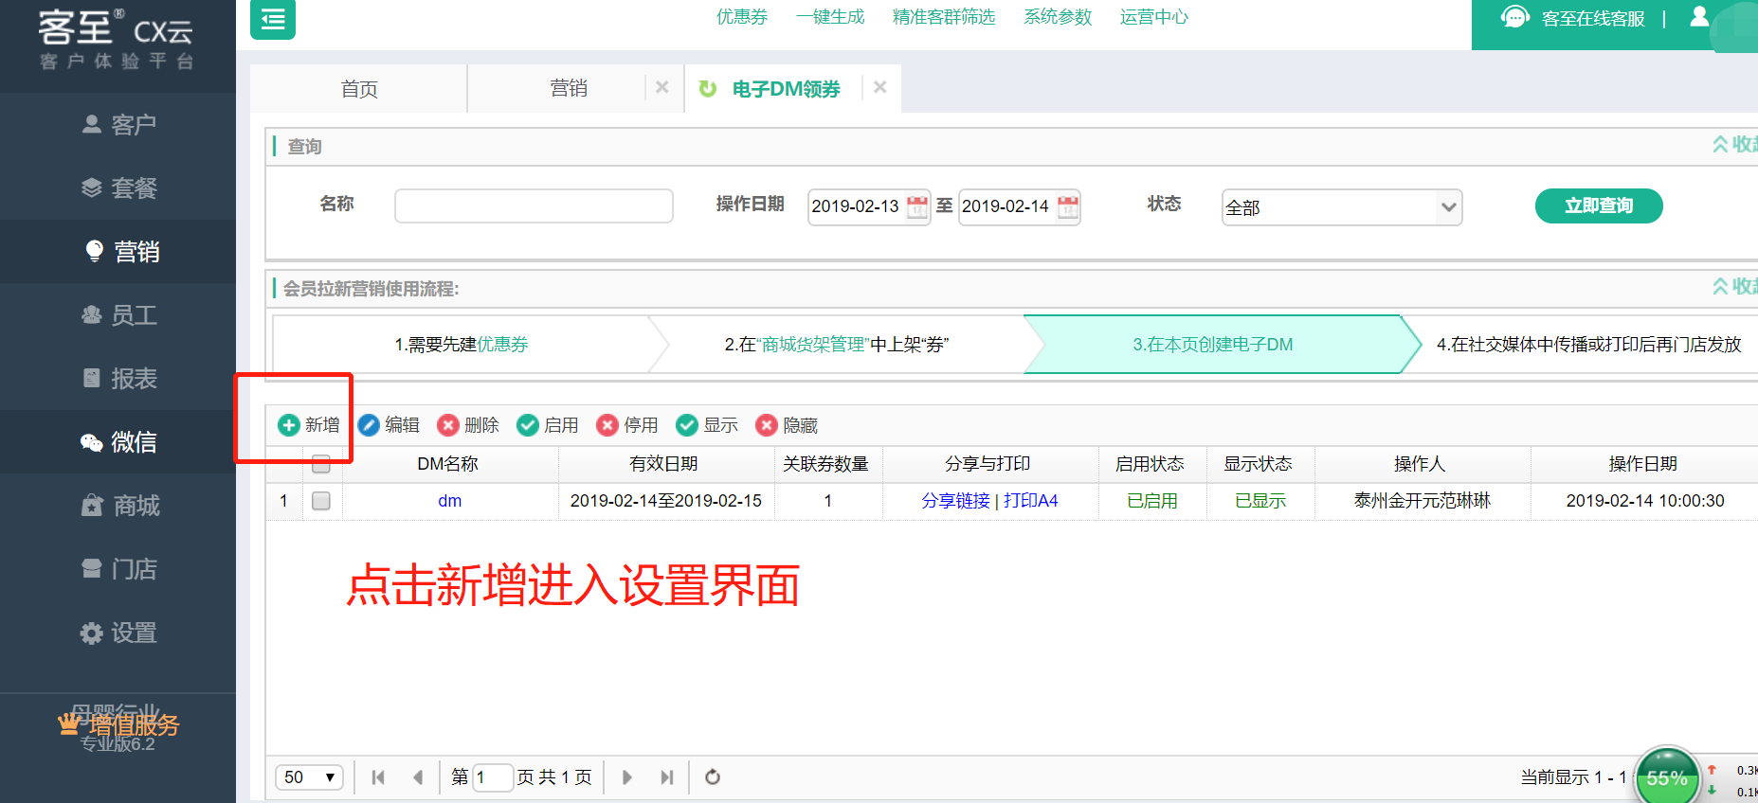

- 进行基本设置

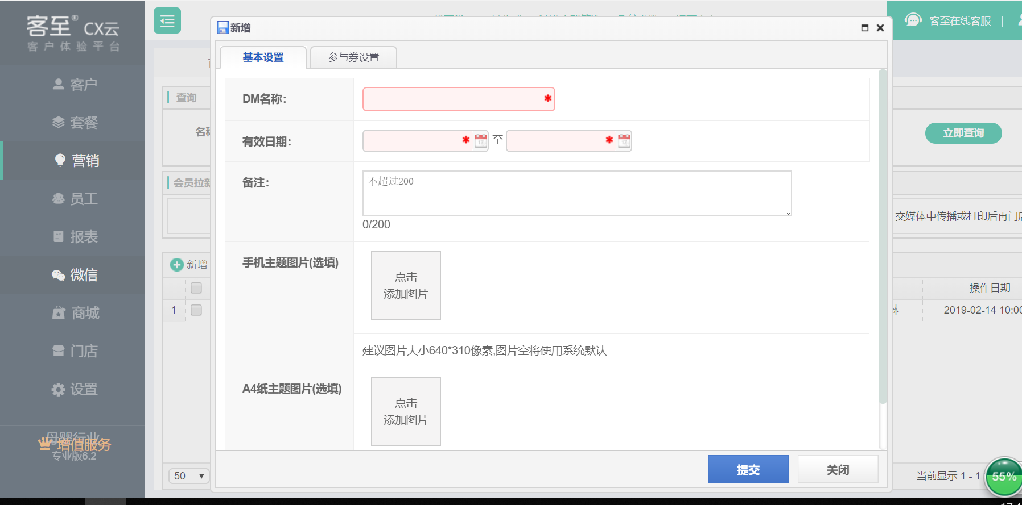

- 设置 参与券设置【注意：新增选择券一定是上架到商城的券】
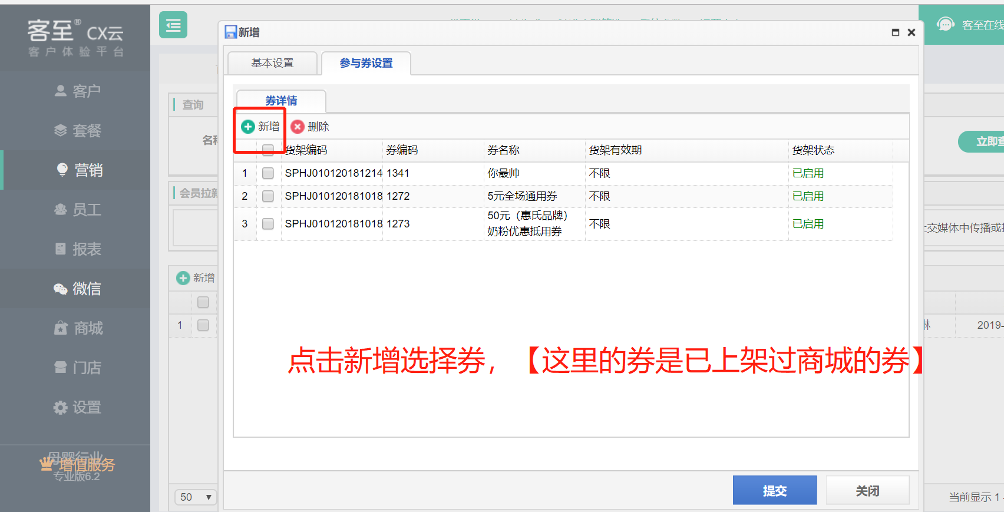

- 设置完毕后 ‘’分享与打印‘’ 点击-分享链接 即可获赠链接和二维码 也可以点击打印A4纸
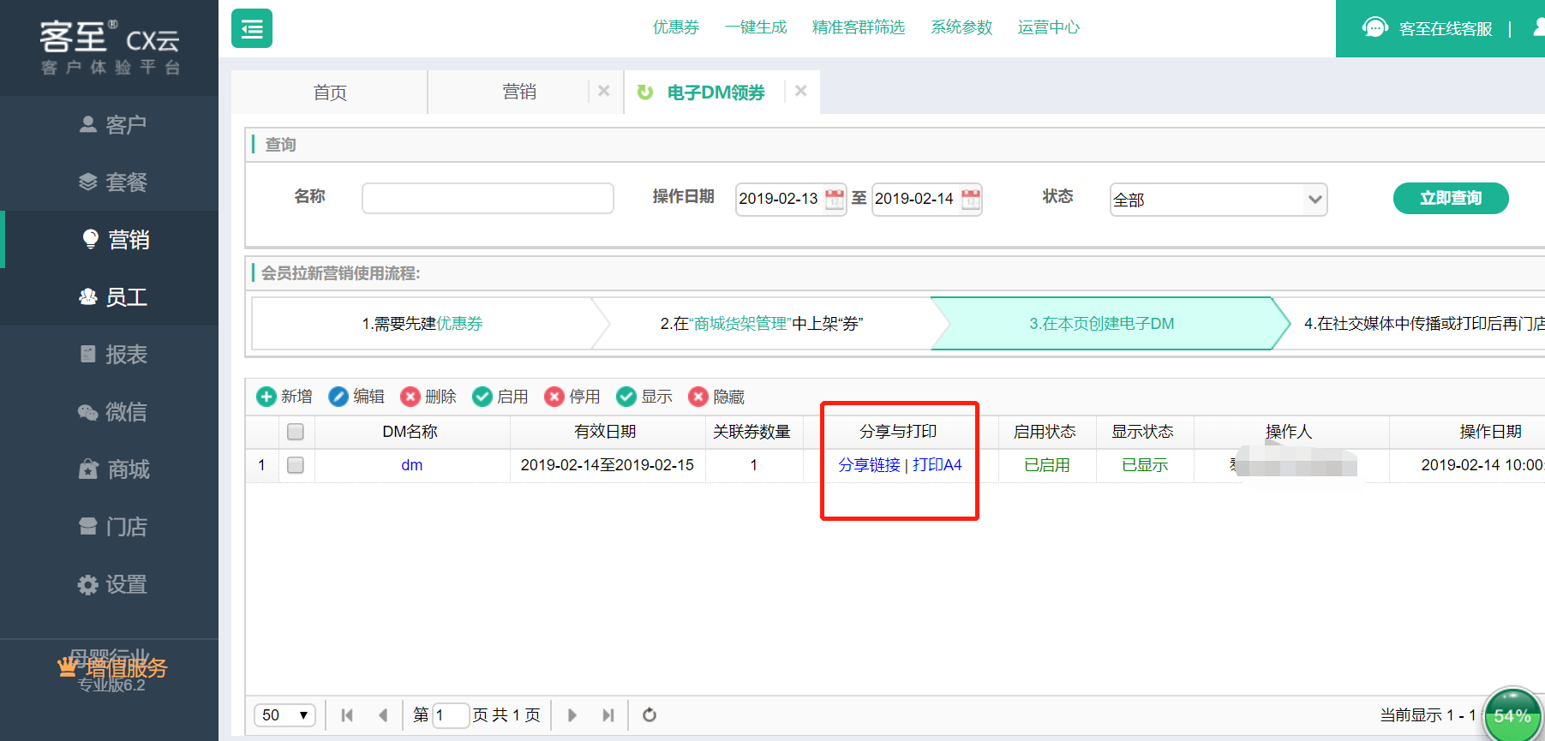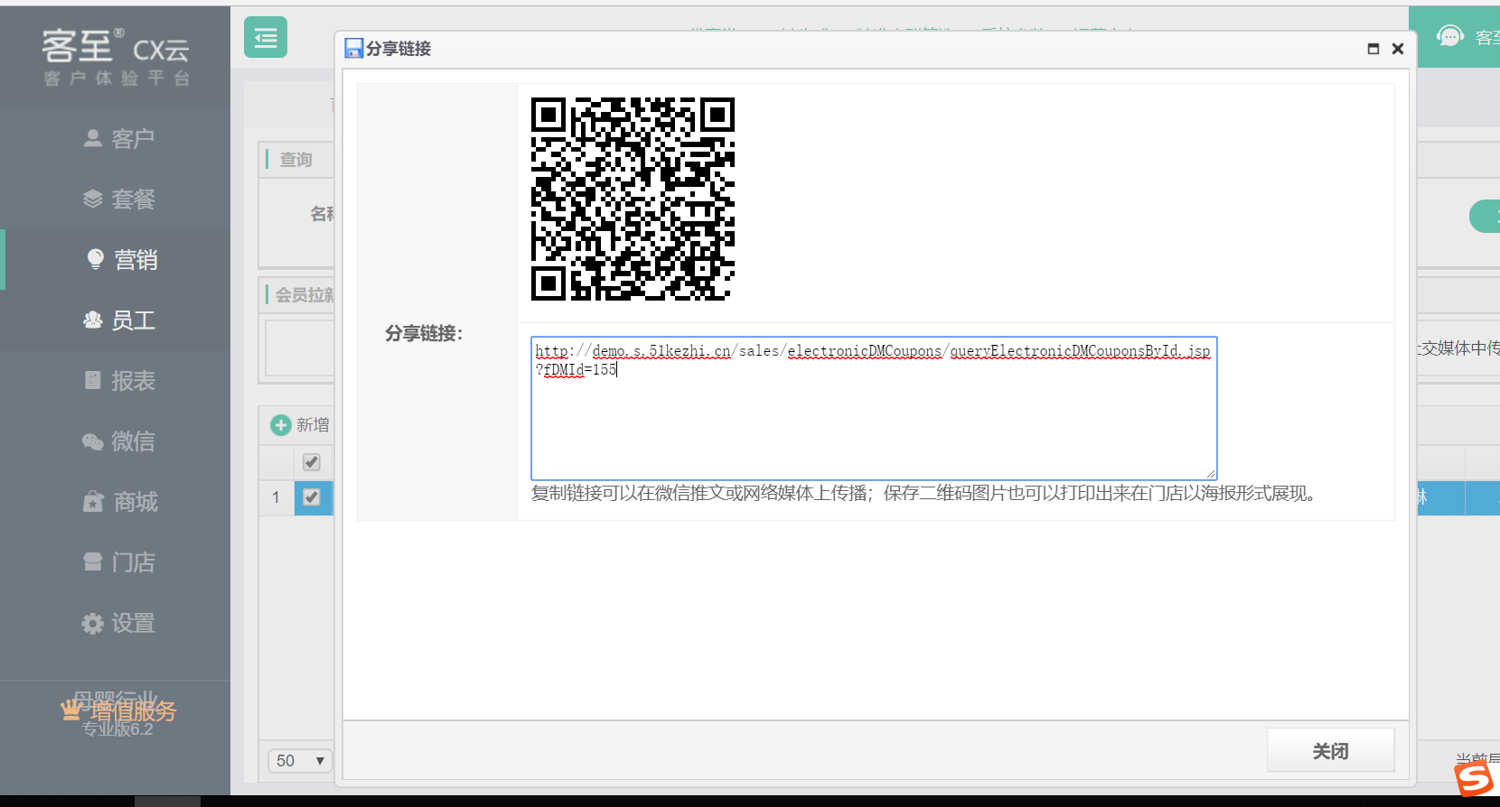

点击打印A4 如下图
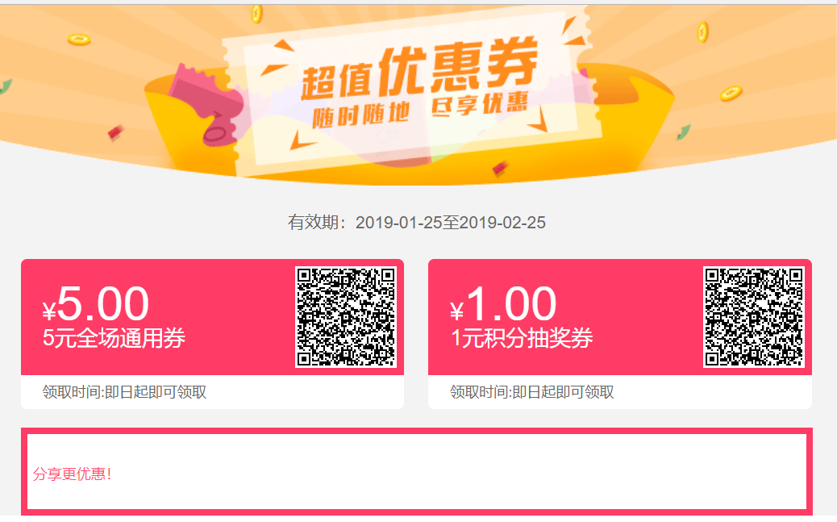

在手机端显示为 【员工端—电子DM领券】

